- Problem Statement
Sistem Perpustakaan yang dibuat dapat membantu proses peminjaman dan pengembalian buku. Sistem ini akan membantu agar anggota perpustakaan tidak meminjam buku melebihi batas maksimal peminjaman dan tidak meminjam buku yang sedang dipinjam anggota lain, serta menghitung denda apabila pengembalian buku mengalami keterlambatan. Sistem ini memiliki beberapa proses untuk melakukan hal-hal tadi, diantaranya:
- Meminjamkan buku apabila seluruh syarat peminjaman terpenuhi
- Mengembalikan buku
- Menghitung denda apabila terjadi keterlambatan dalam pengembalian buku
- Actor
Actor yang ada pada sistem perpustakaan ini ada 2 yaitu anggota perpustakaan dan petugas perpustakaan. Anggota perpustakaan disini yang akan melakukan peminjaman dan pengembalian buku, sedangkan petugas perpustakaan yang akan memeriksa apakah buku dapat dipinjam dan memenuhi aturan serta menghitung denda jika mengalami keterlambatan dalam pengembalian buku.
- Input & Output
Data yang diinput ada 3 data yaitu data anggota yang melakukan proses peminjaman dan pengembalian buku, data buku itu sendiri, dan data pengembalian dengan rincian berikut;
- Data anggota memiliki 3 atribut diantaranya: id anggota, nama anggota, dan jumlah buku yang dipinjam.
- Data buku memiliki 3 atribut diantaranya: id buku, nama buku, dan status buku.
- Data pengembalian memiliki 2 atribut diantaranya: id buku yang dikembalikan dan jumlah hari keterlambatan.
Data yang akan menjadi output nya adalah peminjaman dan pengembalian dengan rincian berikut;
- Peminjaman jika berhasil menghasilkan “peminjaman berhasil”, namun jika gagal menghasilkan “peminjaman ditolak” karena tidak memebuhi aturan yang ada.
- Pengembalian akan selalu berhasil yang menghasilkan “pengembalian berhasil”, namun jika ada keterlambatan maka akan dihitung dendanya “hari keterlambatan x Rp1.000”
- Functional Requirement
Sistem perpustakaan ini dapat melakukan hal-hal berikut ini;
- Memeriksa jumlah buku yang dipinjam
- Memeriksa status buku apakah siap dipinjam atau sedang dipinjam
- Melakukan peminjaman jika kedua aturan diatas terpenuhi
- Menolak peminjaman jika salah satu aturan diatas tidak terpenuhi
- Melakukan pengembalian buku
- Memeriksa apakah pengembalian buku mengalami keterlambatan atau tidak
- Menghitung denda jika buku mengalami keterlambatan
- Mengubah status buku yang telah dipinjam maupun yang ingin dipinjam
- Business Rules
BR-01 Batas peminjaman buku tidak boleh lebih dari 3 buku
BR-02 Jika buku sedang dipinjam maka buku tidak bisa dipinjam lagi
BR-03 Jika pengembalian mengalami keterlambatan akan dedenda Rp1.000 per hari keterlambatan
- Decomposition
Sistem perpustakaan nanti dibuat dengan dipecah per tugasnya. Ada yang menangani peminjaman buku, Pengembalian buku, dan Pengolahan data, dengan rincian berikut;
- Peminjaman buku berisi: cek batas peminjaman buku, cek status buku, dan proses peminjaman.
- Pengembalian buku berisi: cek keterlambatan pengembalian, hitung denda, dan proses pengembalian.
- Pengolahan data berisi: simpan data anggota dan simpan data buku.
- Pattern Recognition
Pada sistem perpustakaan ini fungsi yang akan digunakan terus menerus ada 3 fungsi, diantaranya;
- Memvalidasi proses peminjaman buku dengan memeriksa 2 hal dari batas maksimum buku yang dipinjam dan apakah status buku siap dipinjam.
- Mengubah status buku setiap kali proses peminjaman atau pengembalian berhasi.
- Menghitung denda ketika ada keterlambatan dalam pengembalian buku.
- Abstraction
Pada sistem ini akan menggunakan 2 class dan 1 enum dengan rincian berikut;
- Class member dengan atribut: id, name, dan buku yang dipinjam.
- Class book
- Enum bookstats //LANJUTKAN KETIKA KODE SUDAH JADI//
- Algorithm
Pada sistem ini memiliki 2 algoritma utama yaitu;
- Algoritma meminjam buku:
- Menerima data anggota dan buku
- Memeriksa jumlah buku yang dipinjam
- Jika jumlah buku melebihi 3 buku maka peminjaman ditolak
- Jika jumlah buku 3 atau kurang maka proses pemeriksaan berlanjut
- Memeriksa apakah buku dapat dipinjam.
- Jika salah satu dari jumlah buku yang dipinjam itu sedang dipinjam anggota lain, peminjaman ditolak
- Mengubah data anggota dan mengubah status buku jika peminjaman berhasil
- Algoritma pengembalian buku:
- Menerima data anggota dan buku
- Memeriksa apakah ada keterlambatan atau tidak
- Jika ada keterlambatan maka akan di menghitung denda “hari keterlambatan x Rp1.000”
- Mengubah status buku menjadi siap dipinjam
- Menampilkan jumlah denda yang harus dibayar.
- Flowchart untuk proses utama
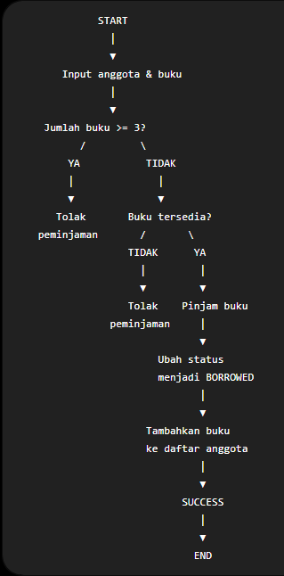
- Pseudocode
last

